附件2：

住宿推荐（本次会议参会者的往返交通与住宿费用自理）

酒店名称 | 酒店地址 | 标准间含早价格 | 预定电话
山东翰林大酒店 | 济南历下区经十路16787号 | 380元 | 0531-86181888
学校及酒店相对位置如下图所示：
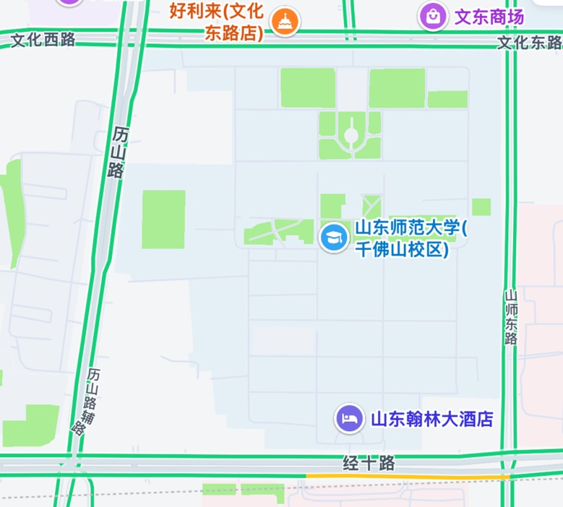

（本次会议参会者的往返交通与住宿费用自理）

